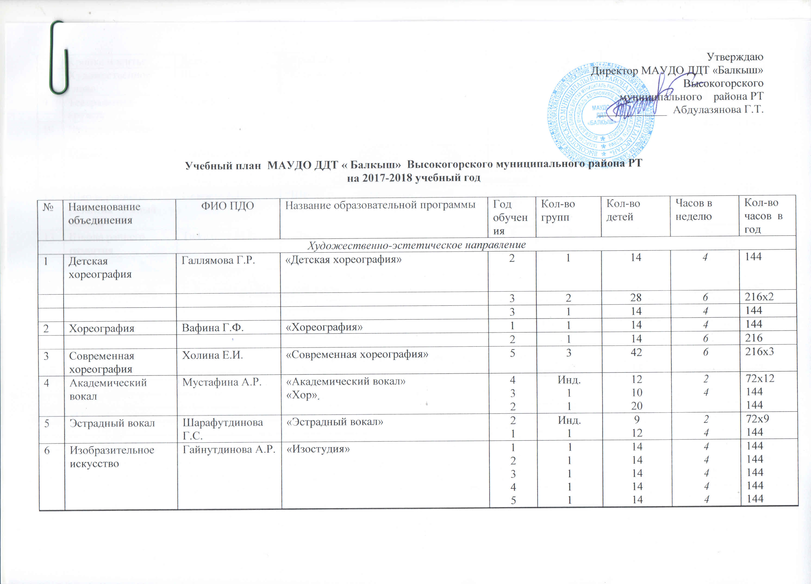
7
7 | Кройка и шитье | Денисова А.И. | «Кройка и шитье» |  | 1 |  | 1 | 12 |  |  | 4 |  | 144
8 | Художественное слово | Шакирова Ю.Р. | “Художественное слово” |  | 3 |  | Инд. | 5 |  |  | 2 |  | 72х5
9 | Театральный кружок | Шарафутдинова Г.С. | “Студия театрального творчества” |  | 1 |  | 1 | 12 |  |  | 4 |  | 144
10 | Чудеса рукоделия | Давлеева В.И. | “Чудеса рукоделия” |  | 2 |  | 1 | 10 |  |  | 4 |  | 144
11 | Макраме | Сабирова М.Р. | “Узелок” |  | 1 |  | 1 | 12 |  |  | 4 |  | 144
 | Социально-педагогическое направление
12 | Школа раннего развития “Умный малыш” | Галкина А.Г. | “Школа раннего развития”Умный малыш” | 1 |  | 4 |  |  | 64 | 8 |  | 288х4
13 | Школа раннего развития | Тимохина М.В. | “Школа раннего развития” |  | 1 |  | 2 | 32 |  |  | 8 |  | 288х2
 | Естественно-научное направление
14 | Английский язык | Гайнутдинова А.Г. | “Английский язык” |  | 1 |  | 1 | 14 |  |  | 4 |  | 144
 |  |  |  |  | 2 |  | 1 | 14 |  |  | 4 |  | 144
 |  |  |  |  | 3 |  | 1 | 14 |  |  | 4 |  | 144
 |  |  |  |  | 4 |  | 1 | 14 |  |  | 4 |  | 144
 |  |  |  |  | 5 |  | 1 | 14 |  |  | 4 |  | 144
 | Физкультурно-спортивное направление
15 | Шахматы | Галкина А.Г. | “Шахматы” |  | 2 |  | 1 | 15 |  |  | 4 |  | 144
 | ИТОГО |  |  |  | 1 год |  | 13 | 186
 |  |  |  |  | 2 год |  | 8 | 110
 |  |  |  |  | 3 год |  | 3 | 70
 |  |  |  |  | 4 год |  | 4 | 55
 |  |  |  |  | 5 год |  | 5 | 70
 |  |  |  |  |  |  | 33 | 491

